CALIFICACIÓN:

Apellidos y nombre:
Nota:
- El nombre del documento que se enviará a través del Aula Virtual será de la siguiente manera: Nombre del alumno _Tema X_ Número de la práctica. De esta forma se facilita su archivo por parte del profesor. Ejemplo: Pedro Pérez_U1_P1.pdf
- EL FORMATO DEL DOCUMENTO DEBE SER PDF, NO SE ADMITIRÁN DOCUMENTOS QUE NO CUMPLAN CON EL FORMATO DEL NOMBRE Y EL DOCUMENTO SEA FORMATO PDF.
- Tipo de letra: Calibri, interlineado 1,5.

PARTE 1 - SIMULACIÓN DE CIRCUITOS CON TINA TI. (1.5 puntos)

Ejercicio 1. Realizar el montaje de un divisor resistivo con TINA TI y analizarlo con DC Analysis - > Table of DC Results. Se adjunta imagen del resultado a modo de ejemplo y tabla para completar valores.

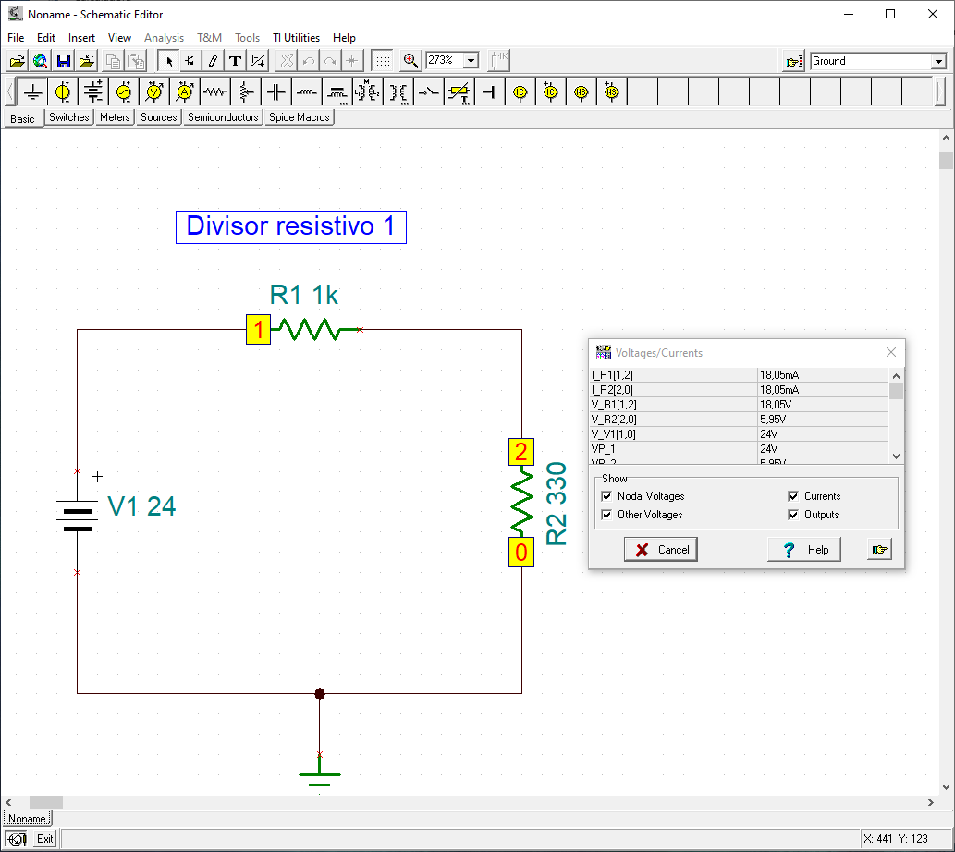 | Completar la siguiente tabla.
  Medida | Valor
  Corriente en R1
  Corriente en R2
  Tensión en R1
  Tensión en R2
  Tensión en nodo 1
  Tensión en nodo 2

Ejercicio 2. Realizar los siguientes circuitos con Tina Ti y para cada uno de ellos realizar los siguientes puntos.
- Adjuntar captura de pantalla del circuito montado donde se observe el circuito y la tabla de resultados DC para el análisis DC.
- Realizar una tabla propia con las medidas solicitadas para cada circuito(algunos se obtienen directamente de la tabla de resultados DC y otros mediante operaciones sobre los datos de la tabla).

Divisor resistivo 2. Realizar el siguiente circuito y obtener la tabla con los siguientes valores.
- V en R1 y V en R2.
- Vin y Vout. Vout es la tensión en el nodo formado por las resistencias V R1 y V R2 respecto a masa.
- Corriente que atraviesa el circuito.
- Potencia entregada por la fuente y Potencia en R1 y R2.
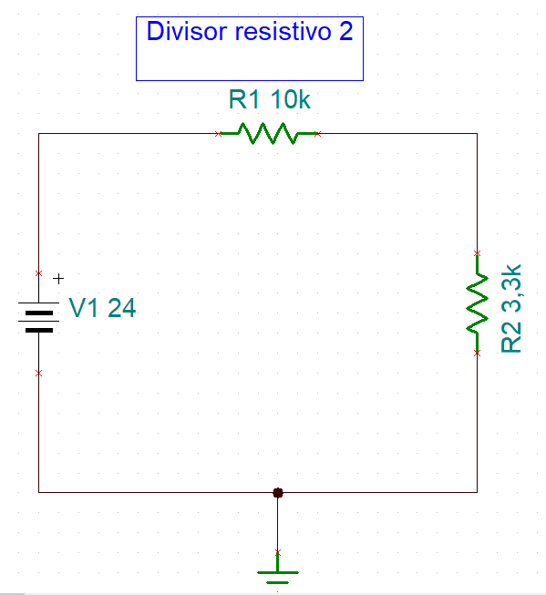

Divisor resistivo 3. Modificar los valores del divisor resistivo 2 para que R1 sea 100 kOhmios y R2 47 kOhmios. Analizar el circuito para los nuevos valores y completar la tabla con los siguientes valores.
- V en R1 y V en R2.
- Vin y Vout. Vout es la tensión en el nodo formado por las resistencias V R1 y V R2 respecto a masa.
- Corriente que atraviesa el circuito.
- Potencia entregada por la fuente y Potencia en R1 y R2

Ejercicio 3. Como puede observarse, los circuitos estudiados en los ejercicios 1 y 2 son los mismos pero con valores de resistencias diferentes. ¿Cómo influyen los diferentes valores de resistencias en la tensión de salida y la potencia entregada por la fuente y disipada por las resistencias?

PARTE 2 - SIMULACIÓN DE CIRCUITOS COMPLEJOS CON TINA TI. (1.5 puntos)

Ejercicio 4. Diseñar un divisor de tensión para adaptar señales de 12V de entrada a 5V de salida. Como requerimiento la fuente utilizada no puede entregar más de 100mW, la carga a la que vamos a conectar nuestro circuito es de 5KOhm y la tensión de salida con carga no variar más de 0.7 voltios respecto a la tensión de salida en vacío.
- Adjuntar captura de pantalla del circuito montado donde se observe el circuito y la tabla de resultados DC para el análisis DC.
- Realizar una tabla propia con las siguientes medidas.
  - Circuito en vacío (sin conectar carga)
    - Tensión de entrada y tensión de salida.
    - Corriente que circula por el circuito.
    - Potencia entregada por fuente y potencia disipada en las resistencias del divisor de tensión.
  - Circuito con carga (poner resistencia en paralelo con la salida)
    - Tensión de entrada y tensión de salida.
    - Corriente que circula por R1 , R2 y la carga.
    - Potencia entregada por fuente y potencia disipada en las resistencias del divisor de tensión.
    - Resistencia equivalente entre R2 y resistencia de carga.

Ejercicio 5. Analizar el circuito que has diseñado para una resistencia de carga de 100 Ohmios y de 10 kOhmios.
- Adjuntar captura de pantalla del circuito montado donde se observe el circuito y la tabla de resultados DC para el análisis DC para la resistencia de 100 Ohmios y 10kOhmios.
- Explicar que sucede cuando la resistencia de carga es muy pequeña (100 Ohmios) y muy grande (10 kOhmios)

PARTE 3. RESISTENCIAS VARIABLES. (3 PUNTOS)

Ejercicio 6. Caracterización de resistencia LDR.

Vamos a realizar la caracterización de una resistencia LDR, para ello vamos a medir el valor de la LDR en diferentes escenarios. Completar la tabla de Caracterización de LDRs que se proporciona para el ejercicio 6 y 7.

Ejercicio 7. Medida del nivel de luz. Para ello, realizar los siguientes montajes.
- Divisor de tensión para salida proporcional al nivel de luz (detector luz).
- Divisor de tensión para salida inversamente proporcional al nivel de luz (detector oscuridad).
- En ambos montajes usar una resistencia de cerca de 24 kOhmios (usar las resistencias que necesites hasta conseguir el valor deseado) y tensión de alimentación de 5 VDC.

Adjuntar foto para cada uno de los montajes y completar la tabla de Caracterización de LDRs que se proporciona para el ejercicio 6 y 7.

TABLA CARACTERIZACIÓN LDR
Escenario medida para la LDR | Valor LDR en Ohmios | Tensión salida detector de luz | Tensión salida detector de oscuridad
Completamente tapada
LDR tapada con la sombra de la mano
Con luz ambiente
Luz de la linterna del movil

Ejercicio 8. Caracterización de resistencias variables por temperatura.
Medir la resistencia de los siguientes componentes en los siguientes escenarios y crear una tabla. Los escenarios de medida son los siguientes.
- Colocar bajo vaso de agua con cubito.(Que un alumno traiga uno de la cantina)
- Temperatura ambiente clase.
- Calentar con secador o pistola de calor 10 segundos
- Calentar con secador o pistola de calor 30 segundos.
Realizar estas medidas para PTC, NTC y RTD tipo PT100.

PARTE 4. CIRCUITOS PARA MEDIR RESISTENCIAS (4 PUNTOS)
Ejercicio 9. Realizar los dos tipos de circuitos usados para medir resistencias, el divisor Resistivo y el Puente de Wheatstone. En este caso vamos a colocar un elemento para medir la tensión (Volt Meter).
- A continuación se adjunta la foto para cada uno de los montajes.
- El objetivo es ir variando el valor de la resistencia RTD para los valores de temperatura indicados. La RTD usada es una PT100, en los apuntes disponemos de la fórmula que indica como varía la resistencia en función de la temperatura y el coeficiente de temperatura del platino.
Rellenar la tabla adjunta para valores de Vin = 12.

Dibujar en vuestra libreta con hoja milimetrada o usando regla la Vout vs Temperatura colocando Temperatura en Eje Y y Vout en eje X. Adjunta imagen de la gráfica para divisor resistivo y gráfica para Puente Wheatstone. Rellenar la tabla adjunto para valores de Vin = 12.

Dibujar en vuestra libreta con hoja milimetrada o usando regla la Vout vs Temperatura colocando Temperatura en Eje Y y Vout en eje X. Adjunta imagen de la gráfica para divisor resistivo y gráfica para Puente Wheatstone.

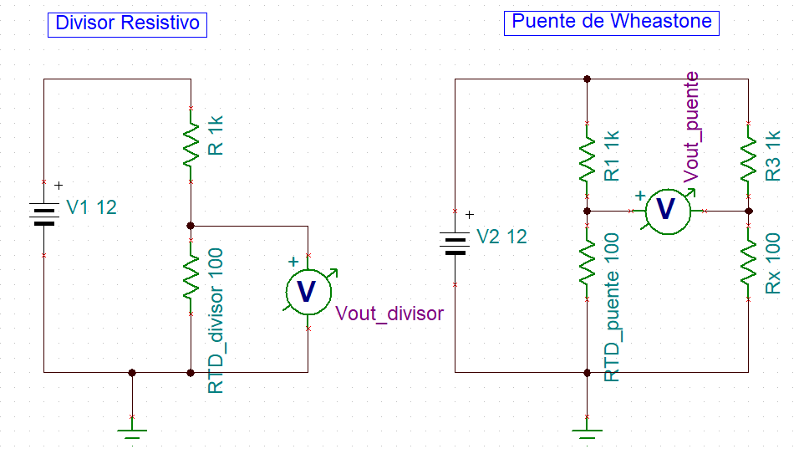

Ejercicio 10. Ahora vamos a simular que la fuente de tensión empleada no es muy estable e introduce pequeñas variaciones en la tensión de salida. Supongamos que ajustamos una tensión de 12 V, pero la fuente entrega 13 V. Calcular las nuevas tensiones de salida obtenidas tanto para el divisor resistivo como para el puente de Wheatstone. Introducir estos valores de tensión en la gráfica que hemos dibujado en el apartado anterior e indicar que temperatura creemos haber medido.

¿Cuál de los dos métodos, el divisor resistivo o el puente de Wheatstone, es más inmune a variaciones en la tensión de alimentación? Explica brevemente el motivo eléctrico.

¿Cómo influye la sensibilidad y la linealidad de la salida en la precisión de la medida, y cuál de los dos métodos ofrece mejor comportamiento para una RTD?

 |  | Vin = 12 V |  | Vin = 13 V
Temperatura (ºC) | Valor PT100 | Vout  Divisor resistivo | Vout  Puente Wheatstone | Vout  Divisor resistivo | Vout  Puente Wheatstone | Temperatura que creemos haber medido Divisor resistivo | Temperatura que creemos haber medido Puente de Wheatstone
-10
0
10
20
30
40
50

